SLU
SIDIF LOCAL UNIFICADO

MANUAL DEL USUARIO

GENERALIDADES

ABRIL 2003

1. CONSIDERACIONES GENERALES SOBRE LA OPERACIÓN 1
1.1. Operatoria general de ingreso al sistema 1
1.2. Operatoria general de la pantalla del Menú Principal 2
1.2.1 Barra de Menú 4
1.3. Operatoria general de la pantalla de cada ítem del menú 5
1.3.1 Barra de Menú 6
1.3.2 Datos 8
1.3.2.1 CHECK BOX 9
1.3.2.2 LISTA 9
1.3.2.3 RADIO GROUP 9
1.4 Línea de mensajes (consola) 9
1.4.1. Mensajes de ayuda 10
1.4.2. Mensajes de confirmación 10
1.4.3. Mensajes de error 10
1.5. Teclas de función 12
1.5.1. Funciones de consulta de información 12
1.5.2. Funciones de movimiento en la pantalla 13
1.5.3. Funciones de edición 13
1.5.4. Funciones de modificación de datos 13
1.5.5. Otras funciones 14
1.6 Navegación y Operación 14
1.9 Ordenamiento de Datos 19
1.10 GENERACION DE REPORTES 20
1.11 Pantalla para el Cambio de Clave 21
2. PLAN DE CONTINGENCIAS 22
2.1. Problemas de conexión con el sistema 22
2.2. Problemas con las opciones de menú 23
3. APÉNDICE 23
3.1. Mensajes de error 23
3.2 Configuracion de Impresoras (Papel Moneda) 24
3.2.1 Introducción 24
3.2.2 Pasos a Seguir 25
3.2.2.1 Instalación / Drivers 25
3.2.2.2 Comprobación del papel de la impresora. 25
3.2.2.3 Impresión de reportes 26

CONSIDERACIONES GENERALES SOBRE LA OPERACIÓN

Operatoria general de ingreso al sistema

El acceso del usuario al sistema SLU (Sidif Local Unificado) se realiza ingresando nombre y la clave personal.
Se presenta la siguiente pantalla para conectarse al servidor donde está publicada la aplicación. En ella se ingresa Nombre de Usuario o Cuenta (User name) y Clave Personal (Password) y el Dominio (Domain) que corresponda.
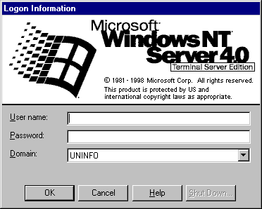

- Para loguearse se deberán respetar las letras mayúsculas o minúsculas, de lo contrario el sistema lo considerará erróneo denegando el acceso.
- Nunca se deberá establecer más de una conexión con el mismo nombre de usuario o cuenta.

A continuación aparece la siguiente pantalla para que el usuario acceda a la base

Operatoria general de la pantalla del Menú Principal

Para ingresar a la aplicación SLU, el usuario debe tipear el nombre de su cuenta y su clave personal, la cual identifica el nivel de operación al que está autorizado a acceder.
La pantalla se presenta de la siguiente forma:
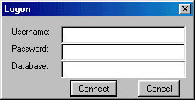

- Descripción del contenido de los campos:

Username: código de usuario asignado.
Password: clave de acceso asignada.
Database: la base de datos a la cual intenta conectarse.

Una vez identificado el usuario, se presentará en pantalla el menú principal:
MENU

ACCESO
DIRECTO
TITULO
HERRAMIENTAS

ITEMS
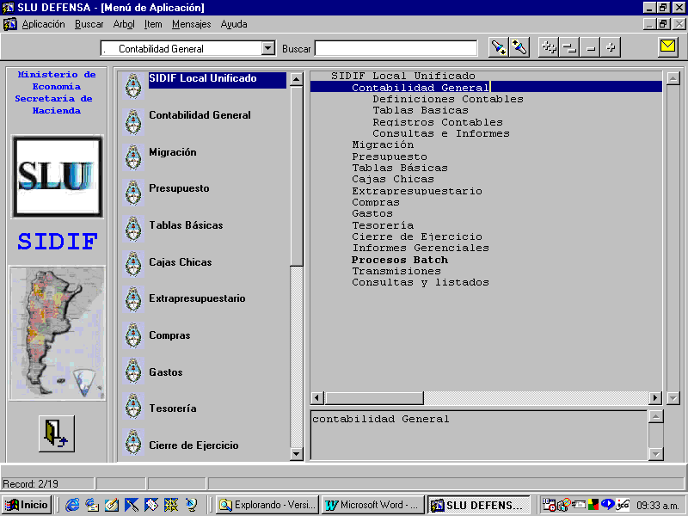

LINEA DE MENSAJE O CONSOLA

Esta ventana, denominada “Ventana Padre”, presenta 4 partes diferenciales:

- Título: Muestra la base de datos con la cual se estableció la conexión, la denominación del sistema y la identificación de la pantalla corriente, en este caso el menú de la aplicación.

- Menú: Presenta todas las opciones que brinda el sistema para operar por pantalla o interfaz

- Barra de herramientas: Es donde el usuario puede encontrar en forma gráfica (iconos) las opciones de uso más frecuente. Provee un subconjunto de opciones disponibles en el menú.

- Acceso Directo: Posiciona al usuario de manera rápida en el submenú deseado.

- Consola o Línea de Mensajes: Se muestra al pie de la ventana y es el área donde se visualizan algunos de los mensajes del sistema

- Items: Este sector muestra los submenúes y los accesos a las pantallas y listados del sistema. Estos últimos se muestran resaltados.

A continuación se explican brevemente las opciones de los menúes a las que podrá acceder el usuario, y de existir, se indica su correspondiente icono en la barra de herramientas.

Barra de Menú

Menú | Opción | Función
APLICACION | Imprimir Pantalla | Imprime la pantalla que se está visualizando en ese momento
 | Cambiar Password | Permite modificar la clave de acceso
 | Salir | Sale del sistema
BUSCAR | Descripción | Búsqueda en el menú por descripción
 | Arriba | Búsqueda hacia arriba del menú que se encuentre posicionado
 | Abajo | Búsqueda hacia abajo del menú que se encuentre posicionado
ARBOL | Ir a | Ir a un punto del menú designado en la ventana de opciones
 | Ejecutar | Ejecutar algún punto del menú donde este el cursor posicionado
 | Expandir | Abrir en un nivel un punto del menú
 | Colapsar | Volver atrás la operación de expandir
 | Expandir Todo | Abrir al máximo nivel el punto del menú
 | Colapsar Todo | Volver atrás la operación de expandir todo
ITEM | Anterior | Navega al item anterior
 | Próximo | Navega al ítem siguiente
MENSAJE |  | Ingresa a la aplicación de mensajes
AYUDA | Ayuda | Help en línea
 | Teclas | Teclado habilitado
 | Lista de Valores | Lista de información permitida de ingreso
 | Acerca de | Información del programa, nombre de usuario, etc.

Operatoria general de la pantalla de cada ítem del menú

Para explicar la operatoria general se toma un punto del sistema para que sirva de ejemplo. Todas las aplicaciones tienen la funcionalidad de la barra de herramientas o barra del menú según los permisos habilitados en sus roles.
Menú
Operaciones habilitadas
Herramientas

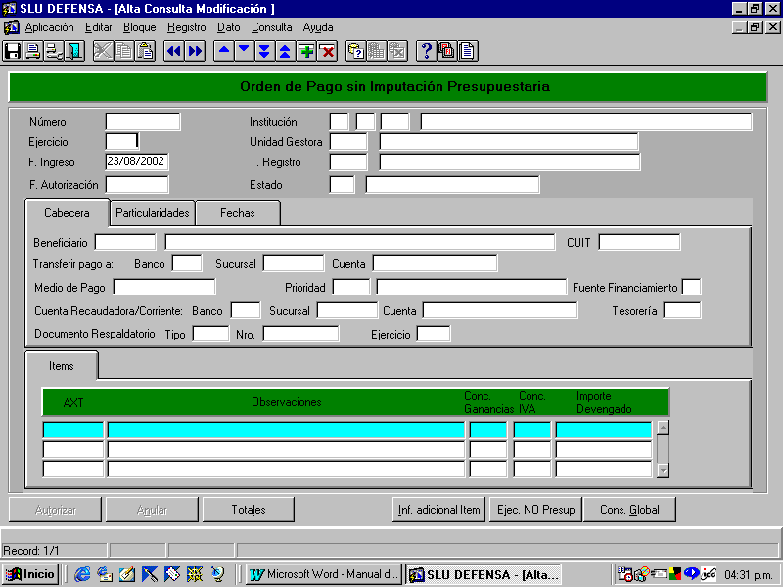
Solapa
Datos

Botones de Navegación
Línea de Mensaje

- Menú: Presenta todas las opciones que brinda el sistema para operar por pantalla o interfaz

- Opciones Habilitadas: se verifica que operaciones el usuario puede realizar en esa aplicación. Las operaciones válidas son: alta, baja, modificación y consulta.

- Herramientas: Es donde el usuario puede encontrar en forma gráfica (iconos) las opciones de uso más frecuente. Provee un subconjunto de opciones disponibles en el menú.

- Botones de Navegación: Los botones permiten al usuario efectuar operaciones como anular, autorizar, rectificar, como así también consultar datos históricos e información más detallada sobre lo visualizado en la pantalla. Los botones pueden seleccionarse con el mouse o bien a través de las teclas de acceso rápido, resaltadas el rótulo de cada botón.

- Línea de Mensaje: Se muestra al pie de la ventana y es el área donde se visualizan algunos mensajes del sistema, por ejemplo:

- Las Ayudas disponibles para cada campo (Hints).
- Los Errores de formato
- Información sobre la disponibilidad de listas de valores

A continuación se explican brevemente las opciones de los menúes a las que podrá acceder el usuario, y de existir, se indica su correspondiente ícono en la barra de herramientas.

Barra de Menú

Menú | Opción | Función
APLICACIÓN | Guardar | Guarda los cambios pendientes
 | Imprimir Pantalla | Imprime la pantalla que se está visualizando en ese momento
 | Ejecutar Listado | Invoca al listado asociado
 | Salir | Sale del sistema
EDITAR | Cortar | Quita la información seleccionada y la envía al Portapapeles
 | Copiar | Copia la información seleccionada y la envía al Portapapeles
 | Pegar | Inserta la información que contiene el Portapapeles en el punto donde está posicionado el cursor
BLOQUE | Anterior | Navega al bloque de datos anterior
 | Siguiente | Navega al bloque de datos siguiente
REGISTRO | Anterior | Navega al registro de datos anterior
 | Siguiente | Navega al registro de datos siguiente
 | Avanzar Página | Navega al grupo de datos siguiente
 | Retroceder Página | Navega al grupo de datos anterior
 | Crear | Crea un registro de datos nuevo
 | Borrar | Elimina un registro de datos
 | Duplicar | Copia los datos del registro anterior
DATO | Anterior | Navega al dato anterior
 | Siguiente | Navega al dato siguiente
 | Limpiar | Limpia el contenido del dato
 | Duplicar | Copia el dato del campo anterior
CONSULTA | Ingresar | Pasa a modo de ingreso de parámetros
 | Ejecutar | Ejecuta la búsqueda de datos
 | Cancelar | Vuelve al modo de ingreso de datos
 | Contar | Obtiene la cantidad de filas de la consulta
AYUDA | Ayuda | Muestra información de ayuda
 | Teclas | Muestra la definición de teclas
 | Lista de Valores | Muestra la lista de valores asociada al dato seleccionado
 | Acerca de... | Muestra el nombre del usuario que está utilizando el sistema, la fecha y la hora actual, el nombre del programa

Barra de herramientas:

Se presenta la siguiente barra de herramientas:



Los botones representan las opciones más utilizadas.

En la siguiente tabla se explican las funciones de cada uno de los botones:

Menú | Ítem | Botón
APLICACION | Guardar
 | Imprimir Pantalla
 | Ejecutar Listado
 | Salir
EDITAR | Cortar
 | Copiar
 | Pegar
BLOQUE | Anterior
 | Siguiente

Menú | Ítem | Botón
REGISTRO | Anterior
 | Siguiente
 | Retroceder Página
 | Avanzar Página
 | Crear
 | Borrar
CONSULTA | Ingresar
 | Ejecutar
 | Cancelar
AYUDA | Ayuda
 | Teclas
 | Lista de Valores

Datos

El entorno gráfico, provee maneras novedosas de visualizar la información en el sector de datos de cada pantalla.

Además de los items de texto , existen otro tipo de items que aceptan el ingreso de datos por el usuario:

- Check Box
- Listas
- Radio Group

Cabe decir que dichos tipos de ítems tienen un aspecto distinto al ítem de texto, pero en cuanto a su comportamiento y posibilidades de aplicación, son similares.

CHECK BOX

Un check box es un ítem que tiene dos tipos de estado posibles, indicando éstos como prendido y apagado.

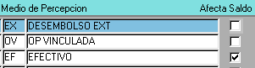

LISTA

Una lista es un ítem que despliega un conjunto predeterminado de valores. Durante la ejecución es posible seleccionar uno de los valores desplegados.

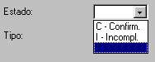

RADIO GROUP

Un radio group es un ítem que muestra un conjunto de botones de radio. Cada botón representa un valor diferente, y sólo un botón de radio puede estar seleccionado por vez.
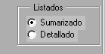

1.4 Línea de mensajes (consola)

El sistema informará al usuario en la línea de mensajes de la pantalla:

- las ayudas disponibles.
- las confirmaciones realizadas
- los errores cometidos
- las operaciones realizadas

1.4.1. Mensajes de ayuda

Durante el ingreso de datos, el usuario dispondrá de textos y mensajes de ayuda con el objetivo de facilitar su tarea.
En una segunda etapa además, podrá consultar el Manual del Usuario del subsistema que esté utilizando, presionando <F1>

1.4.2. Mensajes de confirmación

Cuando el usuario confirme una operación, el sistema informará el resultado de la misma.

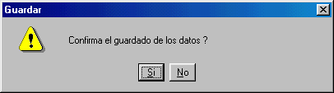
Por ejemplo, en el momento de abandonar una pantalla, se preguntará al usuario si quiere grabar, en un cuadro como el que se muestra a continuación:

Cuando realice esta operación, se presentará el cuadro de confirmación correspondiente.
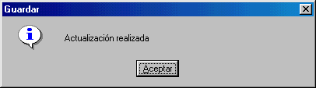

1.4.3. Mensajes de error

Los errores que se produzcan en el ingreso de datos, como así también los generados por verificaciones que realiza el sistema, se informarán al usuario a través de la línea de mensajes.

Ejemplos de los mismos, pueden ser:

'Debe ingresar un dato o borrar el registro'
'No hay datos para consultar'
'No hay cambios para guardar'

Este manual incluye una lista de los posibles errores generales de la aplicación y cómo solucionarlos en el Apéndice – Mensajes de error.

Cuando el error se produjo como consecuencia de la violación de una regla del negocio, este mensaje será desplegado en una alerta de confirmación del estilo de la que se muestra a continuación:

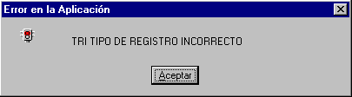

Por otro lado cuando el error sea un error no relacionado con las reglas del negocio, es decir de tipo inesperado, este mensaje será desplegado en una alerta como la que se muestra a continuación:
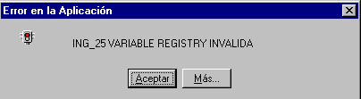
Al seleccionar el botón rotulado con Mas ..., se mostrará otra alerta como la que sigue:
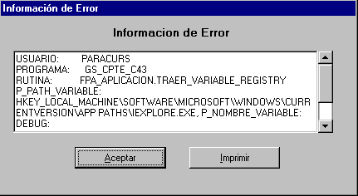

Esta alerta contiene información sobre el error relevante para los desarrolladores del sistema. Será de suma utilidad, que el usuario en estos casos imprima el contenido de la misma, seleccionando el botón imprimir.

1.5. Teclas de función

El conjunto de funciones que permite el sistema en cada pantalla de aplicación podrán ser consultadas en el Menú Ayuda.

Se mantienen las mismas teclas de funciones para la misma operación, aún en pantallas diferentes, para facilitar la capacitación en la operación del sistema:
- Para solicitar ayuda, presionar la tecla <F1>
- Para abandonar la aplicación se debe presionar la tecla <Ctrl>+q
- Para cancelar la operación, utilizar la tecla <Esc>
- Para grabar <F4>

A continuación, se detallarán las mismas clasificadas por operación.

1.5.1. Funciones de consulta de información

Tecla | Función
<F1> | Accede al resumen del manual del usuario para realizar consultas acerca de las operaciones que puede realizar
<Ctrl>+<F1> | Consulta el conjunto de teclas habilitadas para la operación que se está ejecutando
<F9> | Despliega los valores permitidos para el ingreso de datos
<F8> | Ejecuta una consulta
<F7> | Ingresa una consulta

1.5.2. Funciones de movimiento en la pantalla

Tecla | Función
<Tab> | Posiciona el cursor en el campo siguiente
<Mayús>+<Tab> | Posiciona el cursor en el campo previo
↑ | Posiciona el cursor en el registro siguiente
↓ | Posiciona el cursor en el registro previo
<Ctrl>+<AvPág> | Posiciona el cursor en el bloque siguiente
<Ctrl>+<RePág> | Posiciona el cursor en el bloque previo

1.5.3. Funciones de edición

Tecla | Función
<Insert> | Cambia el modo de escritura de inserción a sobreescritura y viceversa.
<Delete> | Borra un carácter hacia la derecha del cursor
<Backspace> | Borra un carácter hacia la izquierda del cursor
<Ctrl>+u | Borra todo el contenido de un campo
<Esc> | Cancela una operación

1.5.4. Funciones de modificación de datos

Tecla | Función
<Mayús>+<F6> | Elimina un registro
<F6> | Crea un registro
<F3> | Duplica un campo
<F4> | Duplica un registro

1.5.5. Otras funciones

Tecla | Función
<Mayús>+<F8> | Imprimir pantalla
<F5> | Ejecuta listado
<F9> | Lista valores

1.6 Navegación y Operación

Durante la operación del sistema, la tarea del usuario consiste en posicionar el foco en los distintos ítems de datos dispuestos en la pantalla para ingreso o modificación de los mismos, y en el uso de teclas o botones para efectuar otras acciones como, por ejemplo, el guardado de los datos.
La modificación de la posición del cursor en los diferentes ítems, ya sea mediante teclas o el mouse se llama navegación. La navegación ocurre exclusivamente entre ítems, y el foco debe estar todo el tiempo posicionado en un ítem en particular.
Los elementos con los cuales el usuario cuenta para efectuar acciones y navegar cada pantalla del sistema son los siguientes:

- Menú : Provee opciones para mover el cursor y navegar a través de los bloques, registros e items, salvar cambios realizados, consultar datos, insertar registros o eliminar los existentes.

- Barra de herramientas de menú. Provee un subconjunto de las opciones disponibles en el menú.

- Mouse. Permite mover el cursor, seleccionar opciones del menú o de la barra de herramientas del menú, seleccionar acciones a través de botones, alternar entre las ventanas de la aplicación, desplegar datos o pantallas a través de las barras de desplazamiento.

- Teclas de función. Permiten realizar todas las funciones habilitadas usualmente también para opciones de menú y botones.

1.7 Modos de Operación

Durante la ejecución, el sistema tiene dos modos de operación: Modo Normal y Modo de Ingreso de Consulta (Enter Query).

1.7.1 Modo normal

En este modo toda escritura de datos es interpretada como ingreso o modificación de datos.
Desde este modo, se puede solicitar la consulta de datos, el ingreso, modificación o eliminación de registros, el guardado de datos, la navegación por toda la pantalla y la salida de la aplicación.
Si se quiere solicitar una búsqueda de datos con condiciones es necesario pasar primero al modo de ingreso de consulta, sino los datos ingresados serán interpretados como datos nuevos ingresados.
Durante el modo normal es posible ingresar, actualizar y eliminar registros de la base de datos.
Para ingresar registros nuevos puede crearse uno en cualquier posición del bloque o navegar hasta el último registro.

1.7.2 Modo Ingreso de Consulta

- Para pasar al modo de ingreso de consulta es necesario ejecutar la opción de menú

- CONSULTA INGRESAR

En ese momento se muestra en la línea de mensajes la señal Ingresar Consulta. Además el registro corriente cambia de color.
En este modo toda escritura de datos es interpretada como el ingreso de condiciones para realizar una búsqueda de datos. Por ello quedan restringidas algunas de la acciones que se pueden realizar: no es posible navegar fuera del registro actual, ni guardar datos o abandonar la aplicación.

- El modo de ingreso de consulta concluye con la ejecución de la opción

- CONSULTA EJECUTAR

- que realiza la búsqueda de los datos con las condiciones ingresadas, o con la ejecución de la opción

- CONSULTA CANCELAR

- que vuelve al modo normal sin buscar ningún dato.

El ingreso de condiciones de búsqueda puede variar, dependiendo de la opción de menú seleccionada. Puede resolverse a través de la carga de un Registro Ejemplo o bien a través del ingreso de datos en una pantalla específica llamada Parámetros .

- REGISTRO EJEMPLO

Durante la carga de un registro ejemplo, es posible ingresar el siguiente tipo de condiciones :
- Valor constante, es interpretado como una búsqueda por igualdad.
- Valor conteniendo el caracter “%” , en cual en una búsqueda identifica una secuencia de 0,1, ó más caracteres. Por ejemplo: “Juan%”, identifica todos los nombres que empiecen con “Juan”.
- Valor comenzando por los símbolos <, <=, >, >=, es interpretado como una búsqueda con dicho operador.

1.8 VENTANA DE PARAMETROS

Las ventanas de parámetros han sido definidas con el objetivo de estandarizar un modelo de consultas complejas que permita el ingreso de condiciones bajo distintos formatos y en forma amigable para el usuario. Brinda la posibilidad de filtrar y ordenar los datos a ser mostrados.

Estas ventanas también son usadas para seleccionar datos a ser impresos, mediante la invocación a reportes.

La ventana de parámetros se organiza en dos pestañas una de FILTRO y otra de ORDEN:

- PESTAÑA (o TAB) de FILTRO: se ubican los ítems que van a posibilitar el armado de la condición de búsqueda sobre la consulta, para ser mostrados o bien para ser impresos.

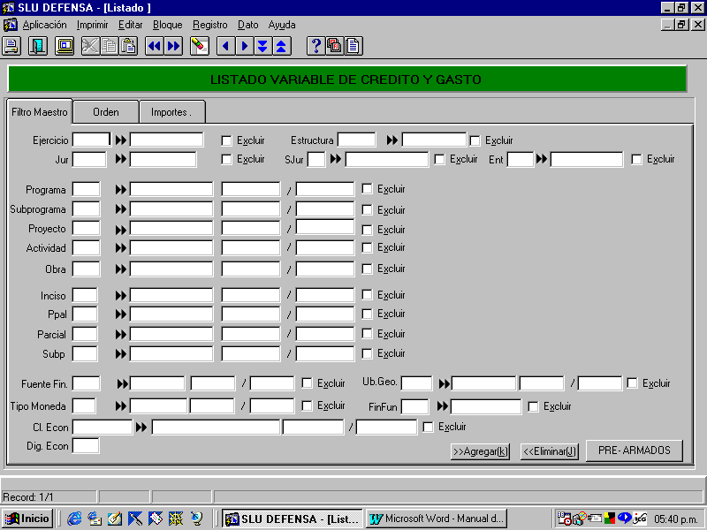

- RANGOS a aplicar sobre un concepto determinado. Se especifican los valores DESDE y HASTA, los que aparecen en la pantalla separados por el carácter “/”.
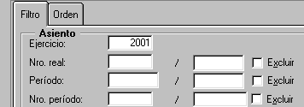

- SELECCION DE VALORES FIJA a aplicar sobre un concepto determinado.

Para seleccionar los valores se deberá:

- 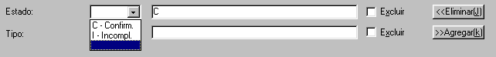Elegir un valor . (Si bien en este ejemplo se muestra una lista para seleccionar valores, éstos podrán ser ingresados directamente por el usuario)

- Presionar el botón Agregar

- Luego , se muestra el valor seleccionado.

- EXCLUSION Los rangos y la selección de valores fijas suelen estar acompañados de un ítem llamado EXCLUIR. Si este ítem aparece chequeado, aquellos registros que coincidan con alguno de los valores incluídos en el rango o en la selección de valores no serán recuperados como resultado de la consulta .

- PESTAÑA o TAB de ORDEN: muestra una lista de Origen cuyos elementos identifican los conceptos por los que es posible ordenar la consulta, y otra lista Destino que el usuario deberá completar según el criterio de orden deseado.
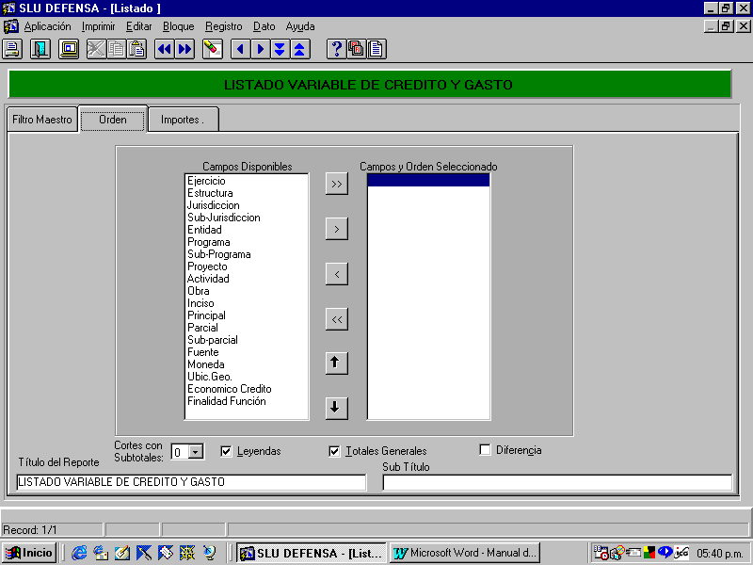

Los botones que aparecen en esta pestaña tienen la siguiente funcionalidad :

- >>: Incluye todos los conceptos de la lista origen en la de destino.
- <<: Elimina todos los conceptos de la lista destino
- > : Incluye el concepto seleccionado en la lista origen, en la lista destino.
- < : Elimina el concepto seleccionado en la lista destino

1.9 Ordenamiento de Datos

Algunos programas permiten reordenar en forma sencilla bloques de datos de múltiples registros, por una o por múltiples columnas, luego de la ejecución de una consulta.

Como encabezado del bloque se mostrarán botones rotulados con la identificación de cada campo .

Al clickear una vez en un botón , el campo correspondiente se ordena en forma ascendente o descendente y clickeando una segunda vez se obtiene el orden inverso.

Si se desea un ordenamiento por un conjunto de campos se debe realizar un click sobre cada botón por el que se desea ordenar oprimiendo simultáneamente la tecla ”CTRL “ o CTRL + ALT” dependiendo si se pretende un orden descendente o ascendente respectivamente. En la línea de mensajes aparece el orden con el que se solicita el ordenamiento de campos,

Luego de seleccionar los campos, se deberá oprimir el botón correspondiente a ejecutar un ordenamiento múltiple .

1.10 GENERACION DE REPORTES

Desde las pantallas del sistema, en general, se puede solicitar la generación de reportes que muestren la imagen visible de los datos consultados. (previo Ingreso y Ejecución de una Consulta).

La generación de reportes podrá ser seleccionada, en general, a través del siguiente botón visible en la barra de herramientas del menú:

Al presionar dicho botón aparece una pantalla para que el usuario seleccione la opción de salida:

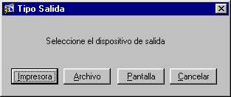

Existen opciones de menú cuya funcionalidad es, exclusivamente, la de invocar reportes. Estos pantallas han sido concebidas para permitir que el usuario ingrese criterios de impresión más elaborados y complejos.

En estas pantallas la barra de herramientas del menú ofrece individualmente las opciones de salida para la generación del reporte: Pantalla, Archivo o Impresora. Estas opciones se seleccionan respectivamente, a través de los siguientes botones :

Las opciones de salida posibles son:

- Impresora: el reporte se imprimirá por la impresora local a cada puesto de trabajo.

- Pantalla: se despliega el Previewer, el cual le permite al usuario acceder a una vista previa de su reporte, tal como se imprimirá por la impresora.

- Archivo: permite grabar el reporte en tres formatos: PostScript (PS), HTML (HTM) y Texto (TXT).

El reporte en formato PostScript es un archivo con formato de impresora, es decir para ser impreso . Si se requiere, puede ser leído usando una herramienta llamada GHOST VIEWER.

El reporte en formato HTML, puede ser editado con cualquier navegador, por ejemplo NETSCAPE Navigator o Microsoft Internet Explorer.

El reporte en formato TXT es el reporte con formato ASCII. El mismo puede ser leído desde un aplicación EXCEL.

La generación de un reporte inicia un proceso de comunicación entre la PC del usuario y el servidor de reportes. Este proceso está indicado por un icono en la barra de tareas el cual no deberá ser cerrado ya que esta diseñado para mostrar el estado de las eventuales comunicaciones con el servidor de reportes. El mismo se cerrará automáticamente ni bien finalice la generación del reporte.

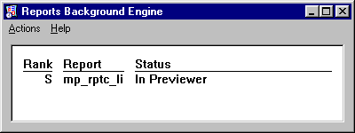
La ventana que muestra tiene el siguiente aspecto:

1.11 Pantalla para el Cambio de Clave

El usuario podrá cambiar su clave de conexión a la base de datos cuando lo desee, seleccionando el ítem de menú Cambio de Clave del submenú Seguridad.

Al seleccionar esta opción, se mostrará la siguiente pantalla:
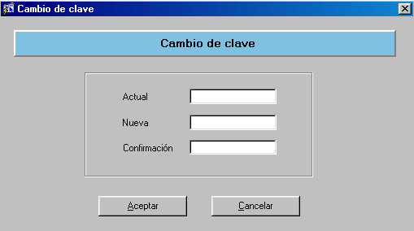

- Actual: Se ingresa la clave actual.
- Nueva: Se ingresa la Clave Nueva. Contendrá de 1 a 30 caracteres.
- Confirmación: Se reingresa la clave nueva, para su confirmación.

Al aceptar deberá aparecer la siguiente pantalla:

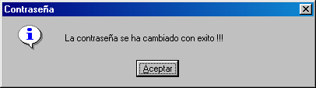

2. PLAN DE CONTINGENCIAS

2.1. Problemas de conexión con el sistema

Puede suceder que el usuario no pueda ingresar su clave, debido a problemas de conexión con el sistema.
En este caso, primero se deberá verificar que la terminal con la cual está trabajando esté conectada a la red en forma correcta. Si esto es así, es probable que se haya caído el sistema por algún problema generado en el servidor.
Estos casos son infrecuentes, pero pueden ocurrir. En general, son solucionados rápidamente por el personal de Informática.

2.2. Problemas con las opciones de menú

Puede suceder que el usuario acceda al menú de la Contabilidad General y no disponga de ciertas opciones de menú.
En este caso, se deberá recurrir al administrador del menú para que verificar la los permisos, tanto los asignados al usuario como los permisos requeridos por las opciones de menú en cuestión.

3. APÉNDICE

3.1. Mensajes de error

Mensaje | Originado por:
Este es el primer registro | Se intentó localizar un registro anterior posicionado en el primer registro
Debe ingresar un dato o borrar el registro | Se intentó crear un nuevo registro, posicionado en uno, también nuevo, que aún no contiene ningún dato.
Esta en el primer bloque | Se está intentando posicionarse en el bloque anterior, estando en el primero.
Esta en el último bloque | Se está intentando posicionarse en el bloque siguiente, estando en el último
No puede modificar el campo o No puede modificar los datos | El sistema o las atribuciones del usuario, no permiten la modificación del campo que se desea cambiar.
Debe ingresar un dato | Se quiere saltear un campo requerido por el sistema.
Formato de campo incorrecto | Se ingreso un formato no válido para ese campo. El sistema informará el formato correcto.

Mensaje | Originado por:
Código Inválido | Se ingreso un código no reconocido por el sistema, que brindará más datos aclaratorios y lista de valores, según el subsistema utilizado
No hay datos para consultar | No hay registros que cumplan las condiciones solicitadas.
Número inválido. No se pudo ejecutar la consulta | El usuario ingresó letras en lugar de números que identifiquen los datos a consultar.
No puede consultar registros aquí | No se está en modo consulta.
No hay cambios para guardar | Se intentó grabar modificaciones que no fueron realizadas.
Imposible realizar la actualización: los datos están siendo modificados por otro usuario | Otro usuario del sistema, está modificando los mismos datos. Se debe esperar a que termine su actualización, antes de realizar una nueva modificación.
No se pudo ejecutar la consulta | Error del sistema. Presionar <Shif>+<F1> para mayor información.
No se pudo actualizar los datos | Error del sistema. Presionar <Shif>+<F1> para mayor información.
Registro existente | Se intentó crear un nuevo registro, que ya ha sido creado.
Imposible realizar la consulta: los datos estan siendo modificados por otro usuario | Otro usuario del sistema, está modificando los mismos datos que se quieren consultar. Se debe esperar a que termine su actualización, antes de solicitar otra operación.
Función no disponible o Función no permitida en este modo | No se permite realizar esta operación en el modo actual.
No puede borrar este dato o No puede modificar este registro | El sistema o las atribuciones del usuario, no permiten la modificación del campo que se desea cambiar.
No puede crear registros | Se intentó crear un registro cuando el sistema no lo permite por no estar en el modo correcto o el usuario no tiene permiso para realizar esta operación
No puede consultar registros sin datos de cabecera | Se intentó consultar detalles del registro sin ingresar los datos de cabecera.
No puede crear registros sin datos de cabecera | Se intentó ingresar detalles del registro sin ingresar los datos de cabecera.
No hay un registro anterior para duplicar | Se intenta utilizar la función de duplicar registro estando posicionado en el primer registro de la base
No hay valores para seleccionar | La lista de valores no contiene valores válidos.

3.2 Configuracion de Impresoras (Papel Moneda)

3.2.1 Introducción
El presente documento describe un conjunto de pasos a seguir para la correcta configuración de impresoras de matriz de punto, en los distintos organismos donde se instala el Sidif Local Unificado (SLU).

Los papeles pre-impresos son los correspondientes a los formularios C41, C43 y a los cheques. (Papel Moneda)

Nota: Antes de comenzar a imprimir sobre el papel moneda, se recomienda realizar pruebas preliminares en hojas en blanco, comprobando a tras luz la correcta ubicación de los campos de los reportes.

3.2.2 Pasos a Seguir

3.2.2.1 Instalación / Drivers

Antes de comenzar contactarse con el área técnica con el fin de que verifiquen que se encuentran instalados los drivers correspondientes a la impresora con la cual se van a emitir los reportes.

3.2.2.2 Comprobación del papel de la impresora.

El primer paso a realizar es comprobar la configuración de la impresora con la cual se imprimirá en papel moneda.
Para esto hacer click en Inicio de la barra de tareas, configuración, impresoras.

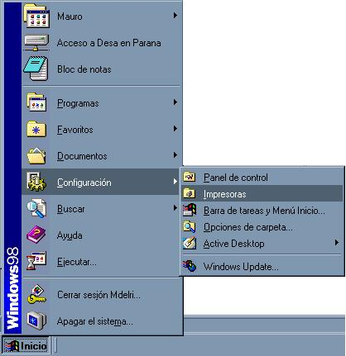

Hacer click derecho sobre la impresora con la cual vamos a imprimir y seleccionar Propiedades del menú contextual.
Comprobar que el papel sea del tipo FanFold, FanFold 2 o similar.

3.2.2.3 Impresión de reportes

Cuando se imprime un reporte aparece una pequeña ventana en la cual se debe seleccionar pantalla:

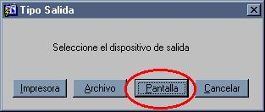

Una vez seleccionada esta opción, el reporte se ejecutará y nos presentará en pantalla la vista previa.
Ingresando por el menú “File”, “Print” se puede comprobar a que impresora se enviará al reporte,

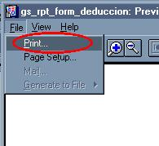

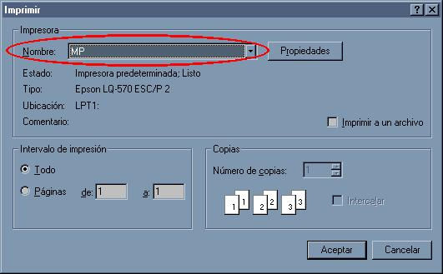

y haciéndolo por “File”, “Page Setup” se muestra la configuración de la pagina, donde estableceremos inicialmente los márgenes en 0.

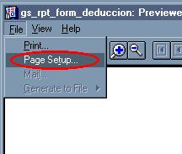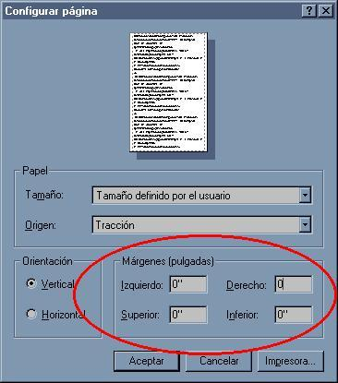

Una vez que se establecieron los márgenes y se comprobó a que impresora se enviará el reporte, se realiza la impresión del mismo.

En el caso de que la impresión salga “corrida” con respecto al papel moneda, esto sucederá seguramente en las primeras pruebas, se debe ajustar los márgenes desde la pantalla anterior o bien moviendo el tractor de la impresora si esta lo permitiera.

Nota: Poner especial atención en impresoras que establecen los márgenes propios por medio de su botonera. En caso de encontrar una impresora de este tipo (Ej. IBM Lexmark) consultar el manual del usuario de la impresora para conocer su funcionamiento. Evitar modificar los márgenes desde este lugar.

Caso especial para cheques.

Para poder realizar la impresión de cheques y que luego de imprimir un cheque el carro quede detenido en esa posición, es necesario utilizar el tipo de hoja CHEQUES (199 Mm. de ancho x 70 Mm. de largo) que es creada por el administrador del Sistema.
Ingresando por “Print Setup” seleccionar Size = CHEQUES y verificar que los márgenes estén en cero.
La impresora que se use debe ser la predeterminada.
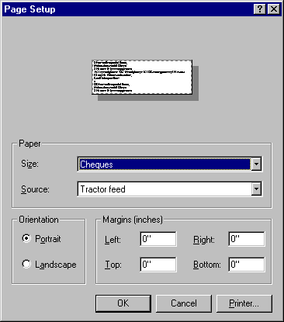

Actualmente las impresoras que pueden utilizarse para esta tarea son las Epson FX-1050 y FX-1170. Para utilizar otro tipo de impresora primero se deben hacer una serie de pruebas, por lo que se recomienda que ante una situación de esta índole solicitar una evaluación de la nueva impresora a Mesa de Ayuda.

Nota: Tener en cuenta que aproximadamente cada 8 o 9 cheques, de acuerdo a la impresora, puede haber un desplazamiento mínimo hacia arriba o debajo de la zona de impresión. Corregir con el ajuste de carro de la impresora.

